山东农业大学采购管理系统申报指南

**第一部分 采购人申报预算**

第一步：登录校园网“智慧校园”。



第二步：从“系统直通车”板块登录“采购管理系统”。

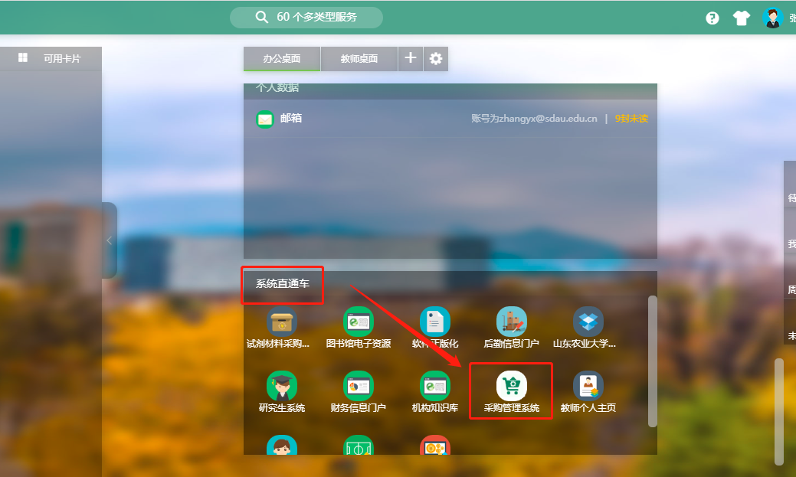

第三步：从“预算申报”——“年度预算申报”板块，点击“添加”选择经费类型申报数据。

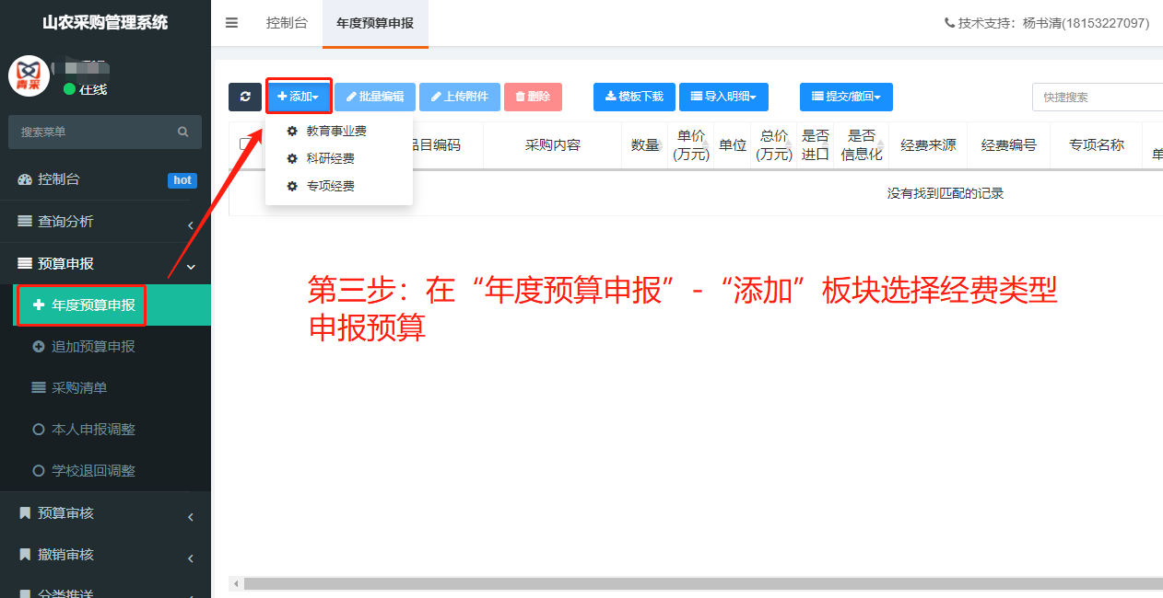

第四步：在内嵌表格中编辑申报数据。

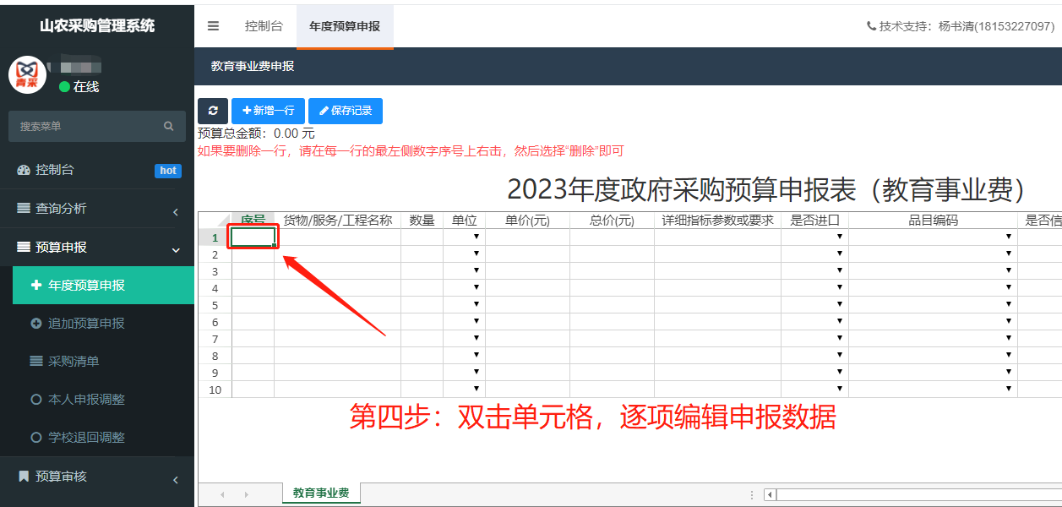

第五步：数据编辑完成后点击“保存记录”。

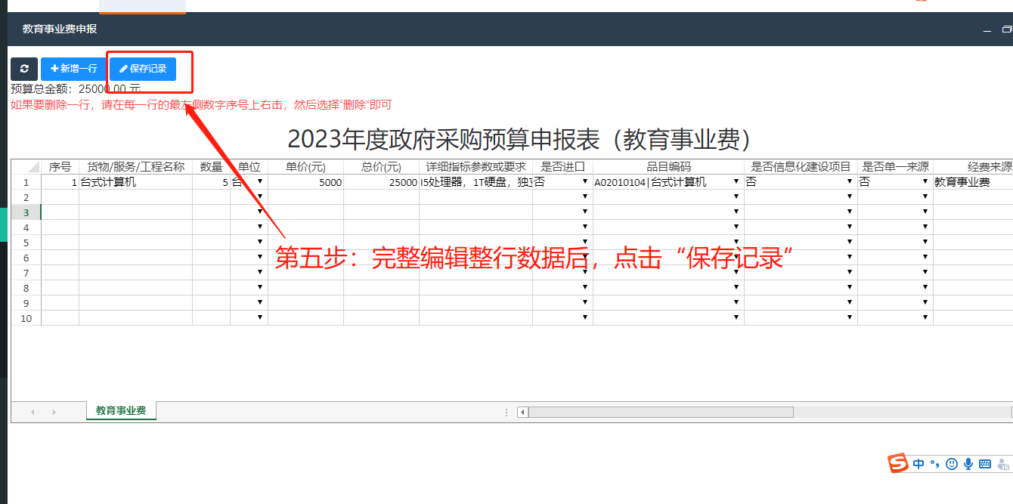

第六步：提交数据。

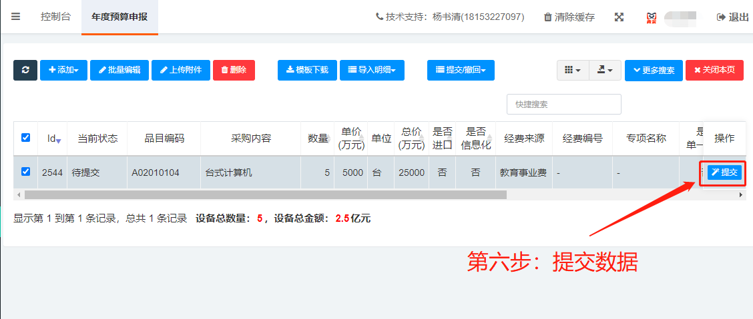

备注：如果申报数据量大，也可选择模板导入的方式申报数据，见下图：

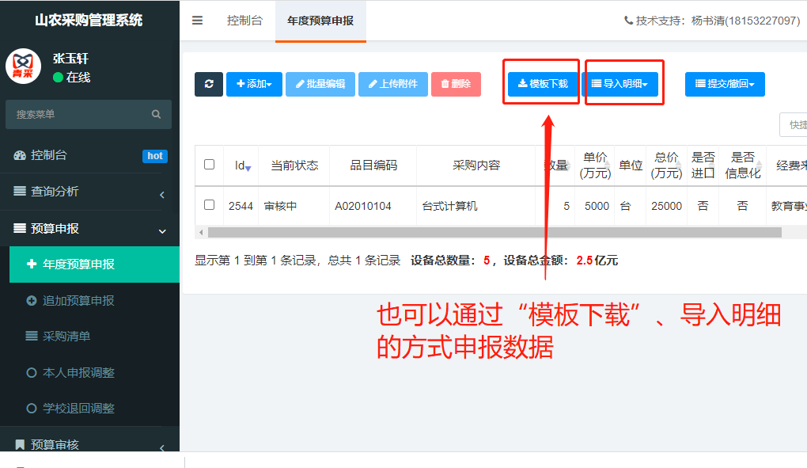

**第二部分 采购管理员提交预算**

第一步：登录用户，点击：“本单位预算审核”板块

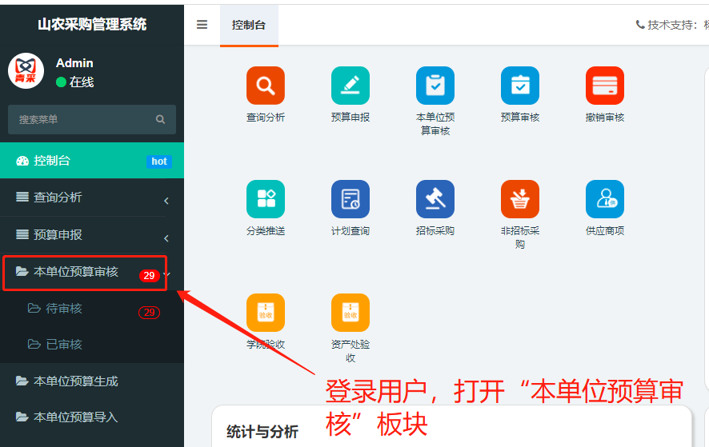

第二步：点击“审核”，审核预算数据

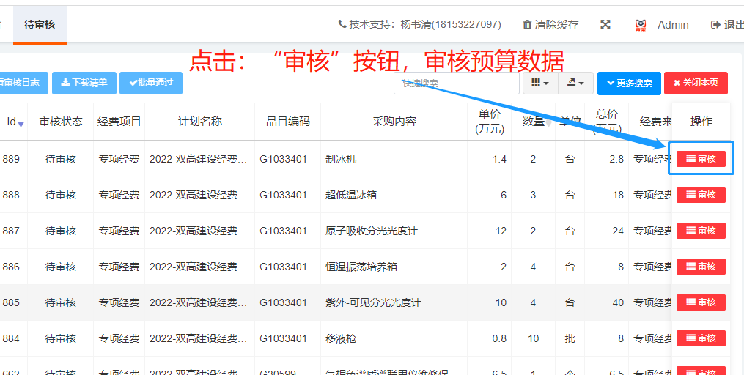

第三步：填写审核意见，“通过”或“退回”预算数据

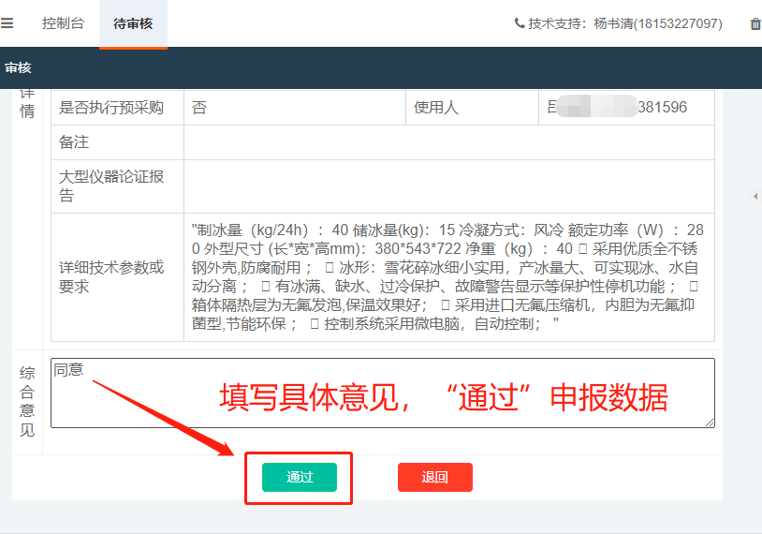

第四步：按照“经费性质”生成本单位预算

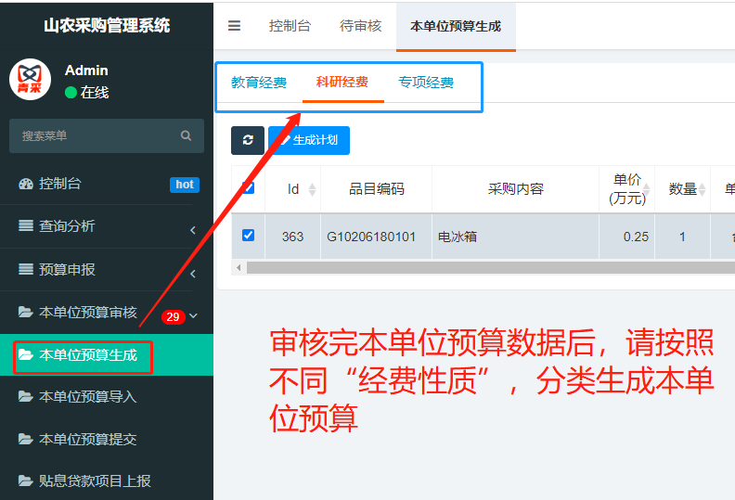

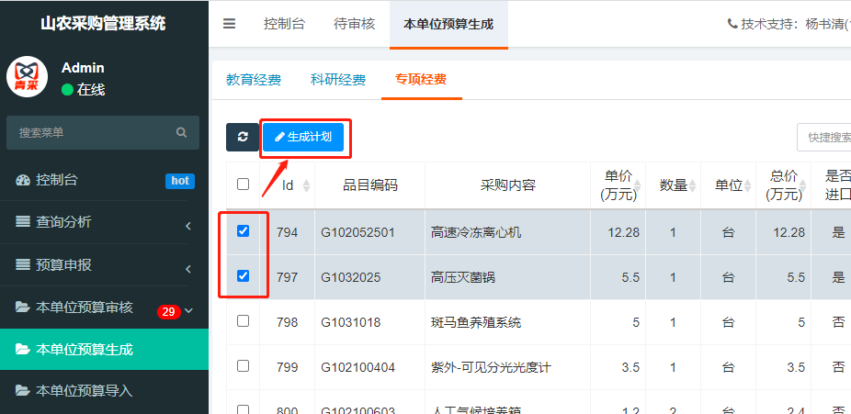

申报过程中有任何问题请联系：

杨老师18153227097

张老师0538-8249987

**第三部分 采购管理员名单**

|  |  |
| --- | --- |
| **名称** | **所属学院** |
| 宗坤 | 统战部 |
| 张晨晨 | 信息工程学院 |
| 黄文靖 | 人事处 |
| 鲁明 | 资源与环境学院 |
| 李全权 | 科学技术处 |
| 鲁法林 | 应用化学学院 |
| 吕艳辉 | 园艺科学学院 |
| 叶露阳 | 网络技术部 |
| 王志维 | 纪委监察 |
| 杨来诚 | 林学院 |
| 于洋 | 生命科学院 |
| 宋计勇 | 后勤管理处 |
| 陈姣 | 宣传部 |
| 袁玉龙 | 教务处 |
| 胡春龙 | 学校办公室 |
| 王娇 | 组织部 |
| 郝光健 | 基建处 |
| 王超 | 工会 |
| 李智 | 发展规划处 |
| 袁朋 | 动物科技学院 |
| 朱琳琳 | 审计处 |
| 王梅 | 财务处 |
| 李柱 | 科教站园管理中心 |
| 朱勇 | 南校区管委会 |
| 周虎 | 信息工程学院 |
| 张义清 | 艺术学院 |
| 薛亚鹏 | 离退休工作处 |
| 刘玉博 | 图书馆 |
| 江伟 | 公共管理学院 |
| 张衍辉 | 保卫处 |
| 王兴平 | 继续教育学院 |
| 栗晓冬 | 社会合作与成果转化处 |
| 吴燕 | 研究生处 |
| 刘芸杰 | 国际交流学院 |
| 高鹏 | 水利土木学院 |
| 高军 | 外国语学院 |
| 薛东明 | 国际合作交流处 |
| 刘彬彬 | 国家重点实验室 |
| 张岳民 | 食品与工程学院 |
| 杨光 | 机电工程学院 |
| 隗元峰 | 学工处 |
| 孙巧峰 | 马克思主义学院 |
| 刘桂艳 | 经济管理学院 |
| 王帅帅 | 齐鲁学堂 |
| 张军 | 体育学院 |

**各单位管理员如出现变化，请尽快联系资产管理处张玉轩老师修改。联系电话：8249987，18866132175**